|  |  |  |  |  |
| --- | --- | --- | --- | --- |
| 修改日期 | 版本 | 修改原因 | 修改人姓名 | 立案單號 |
| 2015/02/05 | 1 | Created | 慈蓮 | 150203000118 |
| 2017/7/14 | 2 | Download關鍵字清查修改 | 德仁 | 170511000464 |
| 2017/09/13 | 3 | 修改畫面文字：  個資同意書-> 服務同意暨申請書  授權書-> 特種個資傳輸同意書 | 慈蓮 | 170911002083 |

1. **程式功能概述**

|  |  |  |
| --- | --- | --- |
| 程式功能 | 理賠抵繳文件下載 | |
| 程式名稱 | AAI2_0200 | |
| 作業方式 | ONLINE | |
| 概要說明 | 理賠抵繳文件(個資同意書、授權書)下載， | |
| 需求單位 | 理賠企劃科 | |
| 作業單位 | 服務中心 | |
| 作業平台 | ■一般  □平板電腦  □手機 | |
| 使用對象 | ■員工(UCBean)  □客戶(CustomerBean) | |
| 個資遮蔽方式 | 畫面 | ■無 □遮蔽 □securitylog |
| 報表列印 | ■無 □遮蔽 □securitylog |
| 檔案下載 | ■無 □遮蔽 □securitylog |
| 分頁處理方式 | ■無 □真分頁 □假分頁，分頁每頁_10筆【Default　20】 | |

1. **程式流程圖**

提供文件下載

輸入文件張數

1. **相關檔案（TABLE）：**

|  |  |  |  |  |  |  |
| --- | --- | --- | --- | --- | --- | --- |
| 項次 | 中文說明 | 檔案名稱 | **查詢** | **新增** | **修改** | **刪除** |
|  | 個資同意書紀錄檔 | DTAAI110 | ■ | ■ | ■ | ■ |
|  | 個資同意書紀錄LOG檔 | DTAAI110_LOG | ■ | ■ | □ | □ |
|  | 授權書紀錄檔 | DTAAI120 | ■ | ■ | ■ | ■ |
|  | 授權書紀錄LOG檔 | DTAAI120_LOG | ■ | ■ | □ | □ |

1. **相關模組：**

|  |  |  |
| --- | --- | --- |
| 項次 | 中文說明 | 程式名稱 |
|  | 抵繳文件列印模組 | AA_I2Z010 |

1. **畫面**

畫面[連結](D:\\i92008is01\\Desktop\\intern_project\\spec\\aa_doc-master@ddc06949ca5\\CSR1_Doc\\docs\\AA理賠\\I0_預付金\\畫面\\USAAI20200_理賠抵繳文件下載.htm)

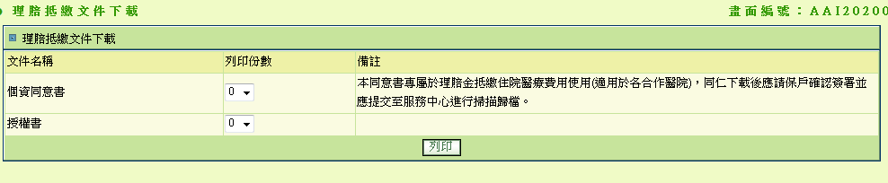

1. **程式內容：**
2. 初始畫面：
   1. 文件張數下拉式選單：由0~20
3. **列印button**：
   1. 檢核(檢核通過才繼續往下執行，檢核未過則底色改為紅色顯示)：
      1. 若畫面.列印份數為0：
         1. 丟出訊息：請選擇列印份數。
      2. 若畫面.列印份數有一個以上大於0：
         1. 丟出訊息：最多只能選擇一項文件列印。
   2. 若選擇列印的是個資同意書：
      1. CALL AA_I2Z010().printPsnlPrfDoc，傳入參數：畫面.列印份數。
   3. 若選擇列印的是授權書：
      1. CALL AA_I2Z010().printAuthDoc，傳入參數：畫面.列印份數。
   4. 套印過程正常，則將各文件以pdf的方式呈現。
   5. 套印過程發生錯誤：
      1. 丟出錯誤訊息： “列印時發生錯誤：” + Exception。